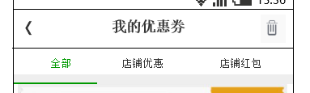

改为下面外加全部

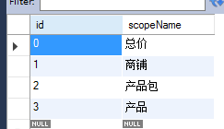

|  |  |  |
| --- | --- | --- |
| Url | /client/user/getMyCoupon |  |
| 参数 |  |  |
| sqlName | clientGetMyCoupon |  |
| page | 第几页 |  |
| rows | 一页几条记录数 |  |
| dataReqModel.args.scope | 优惠卷类型，参考上图 |  |
| dataReqModel.userid | 用户id |  |
| dataReqModel.args.flagName | 优惠卷状态 | 未使用，已使用，已过期 |
| {subCouponid：””,startDate：””,endDate：””,regulationReach：””,regulationSubtract：””,scope：””,couponName：””} | | |